ЗАДАНИЕ № 10 «Букет из конфет «Тюльпаны»»

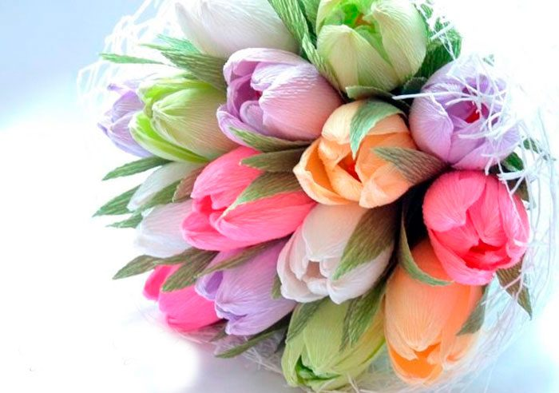
Вам понадобится: гофрированная бумага любимых цветов для бутонов, зелёная гофрированная бумага для листьев, конфетки рафаэлло, двухсторонний тонкий скотч, зелёная тейп-лента, атласная лента, упаковочный материал для букета, ножницы, проволока, пассатижи, деревянная палочка, по желанию для создания росы – прозрачные бусинки, клеевой пистолет, пинцет.

1.Подготовьте проволоку, сделав нужное количество стеблей одинаковой длины.
2.Отрежьте длинные полосы гофрированной бумаги, разрежьте на 2 части длинную полоску гофры, затем разрежьте на 4 части. Должно получиться 8 полосок, 6 из них понадобятся для бутона тюльпана.
3.Проверните каждую полосу по центру, согните таким способом, чтобы лицевые стороны полоски были направлены в одну сторону.

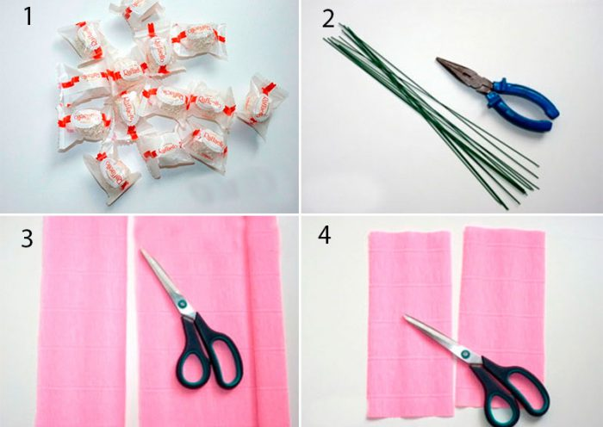
4.Сделайте 6 заготовок таким же способом.
5.Прикрепите двухсторонний скотч на кончик проволоки.
6.Прикрепите конфетку на кончик проволоки.
7.Соберите бутон тюльпана таким способом: возьмите первый лепесток и прикрепите его на скотч. Второй и третий лепесток расположите возле конфеты и, придерживая пальцами, зафиксируйте тейп-лентой.
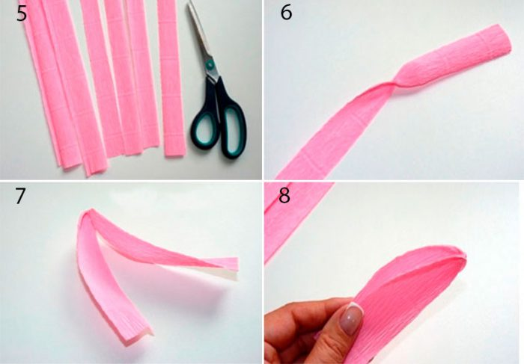
8.Прикрепите оставшиеся лепестки таким же способом, сформировав бутон тюльпана и закрепив тейп-лентой.
9.Подрежьте лишние кончики гофрированной бумаги под наклоном у основания бутона.
10.Обмотайте стебель тейп-лентой.
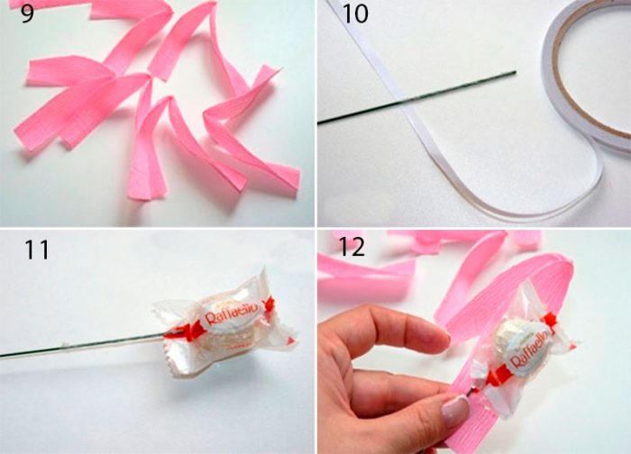
11.Отрежьте полоску зелёной гофрированной бумаги.
12.Разрежьте на две почти равные части.
13.Сверните каждую часть в 4 раза и вырежьте листики.
14.Вытяните каждый лист по спирали, используя деревянную палочку.
15.Расположите короткий листик, а ниже по длиннее. Каждый листик фиксируйте тейп-лентой. Тюльпан готов! Сделайте нужное количество тюльпанов разных цветов.
16.Соберите тюльпаны в букет таким способом: соедините 2 тюльпана и стяните их тейп-лентой, затем добавляйте по одному тюльпанчику, размещая цвета в шахматном порядке.
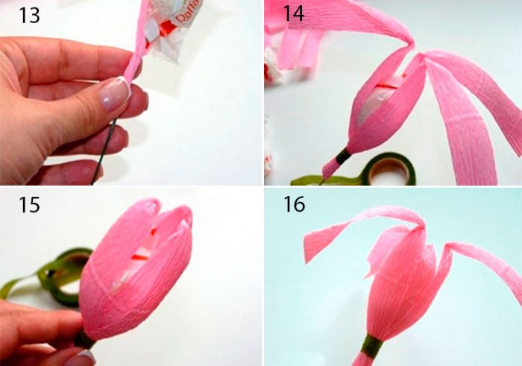
- Нарежьте 20 листиков, и расположите их по периметру букета, фиксируя тейп-лентой.
- Оберните букет в упаковочную бумагу и завяжите лентой.
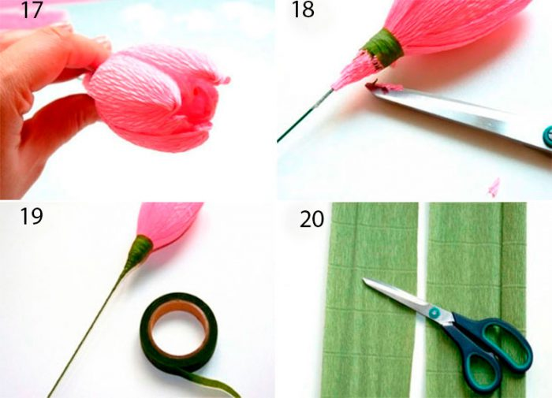

20.Создайте капли росы на бутонах тюльпана, приклеив прозрачные бусинки, используя пинцет и горячий клей.

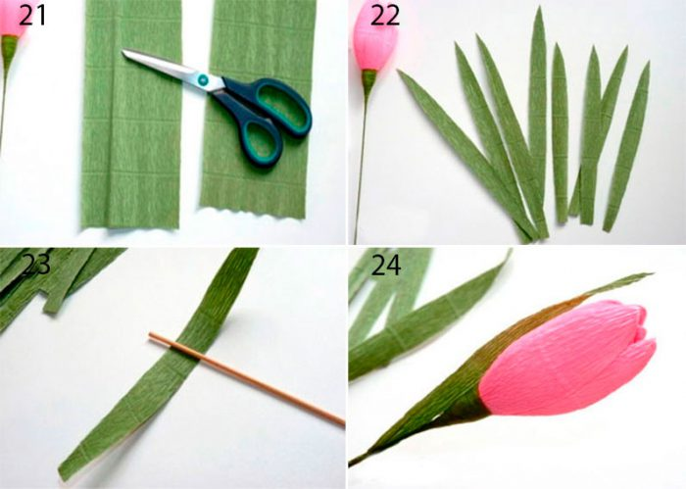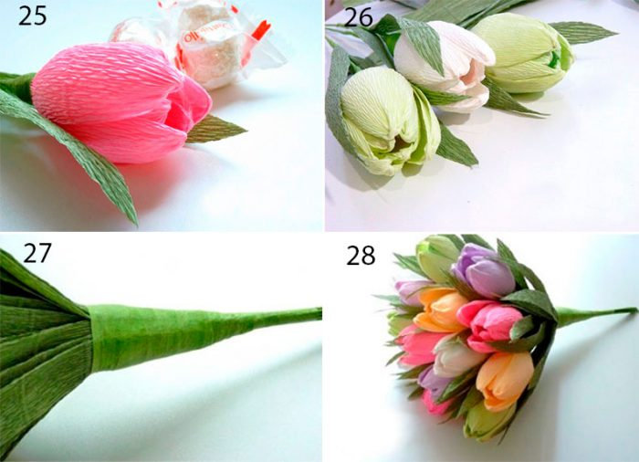

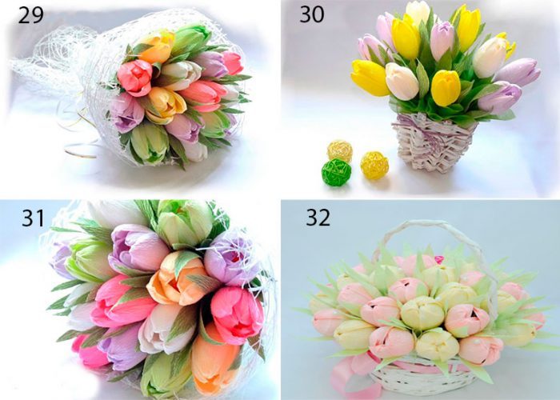
Спасибо за внимание, желаю всем творческого настроения!

